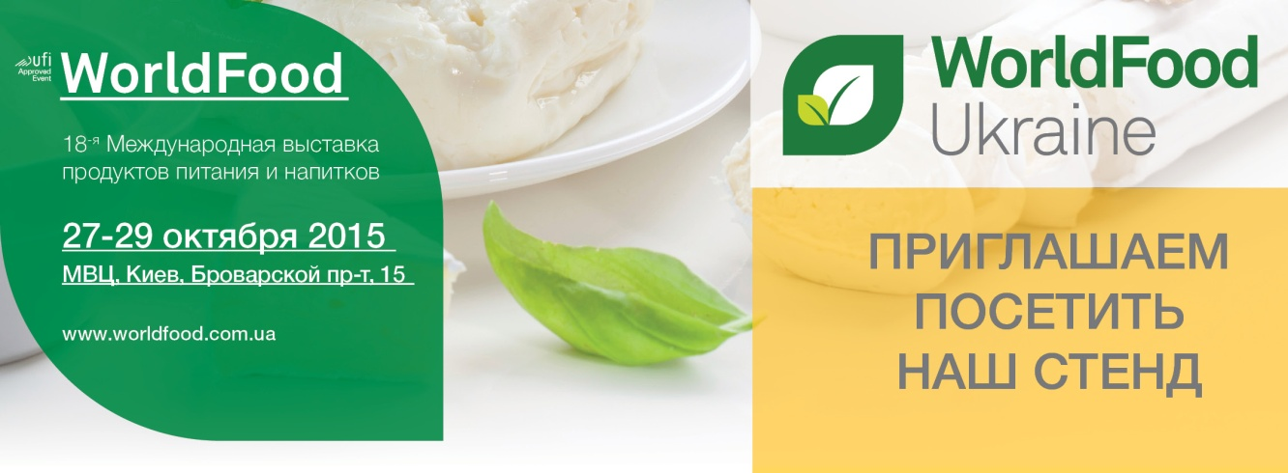

Уважаемые коллеги!
Компания (название компании) приглашает Вас посетить наш стенд No (номер Вашего стенда) на 18-й выставке продуктов питания и напитков WorldFood Ukraine.
Выставка открыта для посещения:
27 октября 10:00-18:00
28 октября 10:00-18:00
29 октября 10:00-16:00
Место проведения: г. Киев, МВЦ, Броварской, пр-т, 15.
Программа выставки Подробние>>>
Будем рады видеть Вас на нашем стенде No____
С уважением, ________(название Вашей компании)

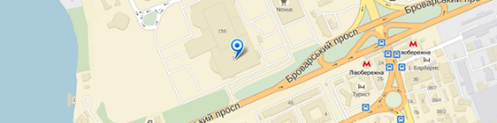

Получить билет на выставку

www.worldfood.com.ua
www.facebook.com/worldfoodukraine

